Statistique et probabilités

Probabilités
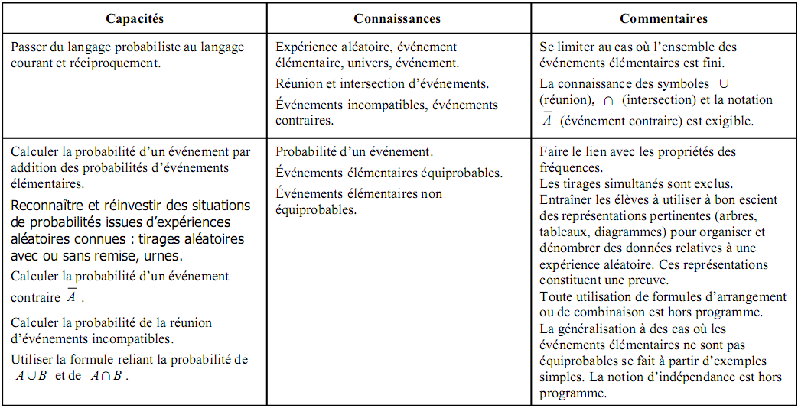

Jets de dé - Langage des probabilités
On utilise un dé à 6 faces numérotées respectivement de 1 à 6.

Connaissez-vous une technique pour obtenir un 6 de façon certaine en lançant le dé ? Obtenir un 6 est-il dû au hasard ?

On appelle expérience aléatoire une expérience dont le résultat est dû au hasard.

Lors du jet de dé, quels sont les résultats qu'on peut obtenir? Les écrire, séparés par un point-virgule entre les accolades suivantes:

Ω = { }

Cet ensemble est l'univers des possibles (ensemble des résultats que peut donner l'expérience aléatoire).

Chaque élément de l'univers est un événement élémentaire. Exemple, "obtenir 6".

Un événement est une partie de l'univers. Exemple, si A est l'événement "obtenir un chiffre pair":

A = { }

Est-il possible d'obtenir 7 en lançant le dé ?

Si S désigne l'événement "obtenir 7 en lançant le dé", alors on note:

S = ∅ (∅ désigne l'ensemble vide ) L'événement S est impossible.

Est-il possible d'obtenir un chiffre pair et un chiffre impair en lançant le dé une fois ? Est-on certain d'obtenir l'un ou l'autre de ces résultats ?

Si A désigne l'événement "obtenir un chiffre pair", alors "obtenir un chiffre impair" est l'événement contraire de A. Il est noté .
Si un événement n'est pas réalisé, alors l'événement contraire est réalisé. Et inversement...

Est-il possible d'obtenir un chiffre pair et le chiffre 5 en lançant le dé une fois ? Est-on certain d'obtenir l'un ou l'autre de ces résultats ?

Deux événements peuvent être incompatibles, ils ne peuvent être réalisés simultanément. La non-réalisation de l'un n'entraîne pas la réalisation de l'autre.

Jets de dé - Lien entre fréquence et probabilité
Ouvrir un fichier calc (classeur openOffice).
Dans la cellule A1, taper la formule: =ALEA.ENTRE.BORNES(1;6)

Echantillon de 10 valeurs
Etirer la cellule jusqu'à la cellule J1. 10 jets de dé sont simulés.
Compléter le tableau:

face | 1 | 2 | 3 | 4 | 5 | 6
nombre de jets
fréquence %

Les fréquences obtenues sont-elles égales ? Pourquoi ne peuvent-elles pas l'être ?

Calculer l'écart entre la plus petite et la plus grande des fréquences.

Echantillon de 100 valeurs
Sélectionner le groupe de cellules de A1 à J1. Etirer ce groupe jusqu'à la ligne 10. 100 jets de dé sont simulés.
Dans la cellule L1, taper : =NB.SI(A1:J10;1)
Cette formule permet de compter combien de fois apparaît la valeur 1 dans la plage de cellules A1:J10.
Renouveler l'opération pour compter le nombre de 2, 3, 4, 5 et 6 et compléter le tableau:

face | 1 | 2 | 3 | 4 | 5 | 6
nombre de jets
fréquence %

Calculer l'écart entre la plus petite et la plus grande des fréquences. Cet écart est-il plus ou moins important que celui obtenu avec un échantillon de 10 valeurs ?

Echantillon de 1000 valeurs
Reproduire la même démarche pour analyser les résultats d'un échantillon de 1000 valeurs.

face | 1 | 2 | 3 | 4 | 5 | 6
nombre de jets
fréquence %

Calculer l'écart entre la plus petite et la plus grande des fréquences. Cet écart est-il plus ou moins important que celui obtenu avec un échantillon de 10 et 100 valeurs ?

Vers quelle valeur se dirigerait la fréquence du 6 dans le cas d'un échantillon de 100 000 valeurs?

Conclusion
Intuitivement vous savez que la probabilité d'obtenir un 6 en lançant un dé est (soit 0,167 ou 16,7%). La probabilité d'un événement est la valeur vers laquelle tend la fréquence de cet événement pour un grand nombre de répétitions de l'expérience.

Probabilités avec un jeu de cartes
On considère un jeu de 32 cartes. On procède au tirage d'une carte, qu'on remet dans le paquet après tirage. On réalise un grand nombre de tirages.

Ouvrir le fichier TirageCarte.swf.

A l'aide de cette simulation, procéder à 10000 tirages (10 séries de 1000 tirages) et compléter le tableau:
événement:  la carte tirée est: | un coeur | un trèfle | un as | un 7 | le roi de carreau
1ère série de 1000 tirages
2ème série de 1000 tirages
3ème série de 1000 tirages
4ème série de 1000 tirages
5ème série de 1000 tirages
6ème série de 1000 tirages
7ème série de 1000 tirages
8ème série de 1000 tirages
9ème série de 1000 tirages
10ème série de 1000 tirages
TOTAL
fréquence %

Parmi ces fréquences, certaines ont des valeurs proches. Pourquoi ?

Classer les fréquences obtenues dans l'ordre croissant. Expliquer pourquoi il est logique d'obtenir ce classement.

Les probabilités dans le jeu de cartes
La probabilité de l'événement A, notée P(A), est un nombre tel que 0 ≤ P(A) ≤ 1. Dans le cas où les événements élémentaires de l'univers Ω ont la même probabilité (ils sont alors équiprobables), P(A) se calcule par :

P(A) = =

Dans le cas du tirage d'une carte parmi 32, chaque carte a la même probabilité d'être tirée. Les événements élémentaires sont équiprobables.

Calculer alors:
- la probabilité de tirer la dame de pique :
- la probabilité de tirer un trèfle :
- la probabilité de tirer un as :
- la probabilité de tirer une carte rouge :
- la probabilité de tirer une carte :

Intersection de deux événements
L'intersection de deux événements A et B est notée A ∩ B.
A ∩ B est réalisé si les deux événements sont réalisés simultanément. Si les événements sont indépendants et non-incompatibles, alors
P(A ∩ B) = P(A) × P(B). Si les événements sont incompatibles, P(A ∩ B) = 0.

A désigne l'événement tirer un coeur. B désigne l'événement tirer un 10. Calculer P(A ∩ B):

A désigne l'événement tirer une carte rouge. B désigne l'événement tirer une carte noire. Calculer P(A ∩ B):

Réunion de deux événements
La réunion de deux événements A et B est notée A ∪ B.
A ∪ B est réalisé si l'un au moins des deux événements est réalisé. Dans ce cas, P(A ∪ B) = P(A) + P(B) - P(A ∩ B)

A désigne l'événement tirer un 7. B désigne l'événement tirer un carreau. Calculer P(A ∪ B):

A désigne l'événement tirer une carte rouge. B désigne l'événement tirer une carte noire. Calculer P(A ∪ B):

Probabilités de deux événements contraires:
A est un événement, l'événement contraire. Alors P( ) = 1 - P(A).

A désigne l'événement tirer un pique. Calculer P():

A désigne l'événement tirer un valet. Calculer P():

Formule reliant la probabilité de A ∪ B à celle de A ∩ B
Si A et B sont deux événements, alors :

P(A ∪ B) + P(A ∩ B) = P(A) + P(B)

Soit A l'événement "tirer un 10" et B l'événement "tirer une carte rouge".
Calculer :
P(A) :
P(B) :
P(A ∪ B) :
P(A ∩ B) :

Vérifier que P(A ∪ B) + P(A ∩ B) = P(A) + P(B) :

